شيعيان تونس
تونس كشورى با 9 ميليون نفر جمعيت از شمال و شرق به درياى مديترانه از غرب با الجزاير و از جنوب شرقى با ليبىهمسايه است ; كشورى كه از همان قرن نخست و طى فتوحات نظامى به دنياى اسلام پيوست. مردم اين كشور مسلمان و اغلب مالكى هستند.
شمارى از خوارج اباضى مذهب نيز در تونس زندگى مى كنند. در تونس طريقت هاى صوفى ميان مسلمانان رواج دارد و شمار اندكى مسيحى و يهودى نيز وجود دارد. تونس كشورى شديداً غرب زده است.
در قرن چهارم و پنجم شيعيان زيادى كه متأثر از دولت فاطمى بودند در اين ناحيه وجود داشتند، اما دولت صهناجى با حمايت علماى مالكى وقت، آنان را در نيمه نخست قرن پنجم قتل عام كردند. شرحى مفصل در اين باره را ابن عذارى به دست داده است (البيان المغرب فى اخبار الاندلس و المغرب: 1/268). اين حادثه را با عبارت «محنت مشارقه» مى شناسند و اين نامگذارى از آن روى بود كه تشيع را پديده اى شرقى مى دانستند (شرح مفصل اين رويدادها را بنگريد در مقاله اى در:
(Http://www/aqaed.com/theshia/index/html)
پس از آن تشيع از شمال افريقا رخت بربست تا آن كه در دوره اخير فعاليت جديدى را آغاز كرده و با استقبال مردمى روبرو شده است.

نقشه شماره 220: نقشه تونس
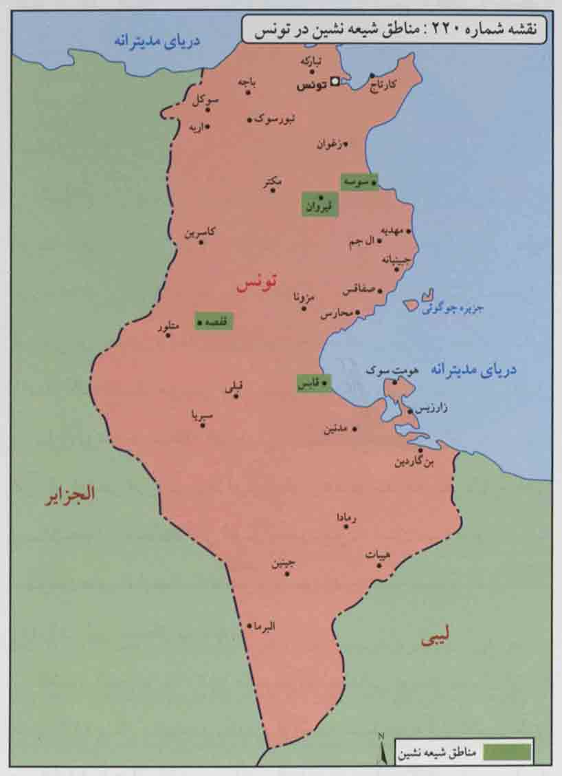

شيعه در اين كشور يك اقليت محسوب شده و شامل بيست هزار نفر است كه غالب آنان بومى و تعدادى نيز از مهاجران عراقى و لبنانى هستند.
اكثريت شيعيان در منطقه قفصه در جنوب غربى كشور و نيز در حومه پايتخت سكونت دارند. بسيارى از آنان تحصيل كرده هاى قيروان، سوسه، مهديه و قابس هستند كه طىّ سالهاى اخير به تشيع گرويده اند. سيد محمد تيجانى سماوى كه در اصل تونسى است از جمله كسانى است كه نوشته هاى او تحوّل مذهبى مهمى در شمال افريقا و نقاط ديگر پديد آورد. زمانى كه وى به تشيع گرويد به عراق رفت و از همان زمان تشيع در تونس فعاليت خود را آغاز كرد. وى آثار فراوانى در مباحث كلامى شيعه نوشت و به دفاع از مذهب اهل بيت پرداخت.
كتاب «ثمّ اهتديت» مشهورترين اثر اوست كه چرايى شيعه شدن او را شرح مى دهد. وى آثار ديگرى هم دارد كه به زبانهاى مختلف ترجمه شده است.
شيعيان تونس تحت نظر شيخ مبارك بغداش و با حمايت مالى شيعيان كشورهاى ديگر، حسينيه اى ساخته اند. آنان پس از انقلاب اسلامى به تشيع روى آورده و غالباً از قشر جوان هستند. دولت حساسيت خاصى روى شيعيان دارد و آنان را بسيار محدود كرده است. به همين دليل شيعيان مراسم خود را غير علنى برگزار مى كنند. علاوه بر حكومت تونس برخى گروه هاى غير شيعى نظير النهضه و التحرير كه سنىوهابى و سلفى هستند، به شدّت بر ضد شيعه فعاليت مى كنند.

شيعيان الجزاير
الجزاير در جنوب غربى درياى مديترانه و شمال غربى قاره افريقا قرار دارد. در سال 27 آيين مقدّس اسلام با فرماندهى عقبهفرزند نافع وارد الجزاير شد. اندكى بعد حسان بن نعمان و موسى بن نصير و طارق بن زياد فتوحات را در اين مناطق ادامه دادند. گفته اند كه موسى بن نصير و پدرش از دوستداران اهل بيت (ع) بوده اند. منطقه افريقيه و از جمله كشور الجزاير به مدت 5 قرن از اواخر قرن دوم تا اواخر قرن هفتم منطقه نفوذ و گاهى حاكميت دوستداران اهل بيت بوده است، به طورى كه حكومت هاى ادارسه، فاطميون و موحدون بذر محبت اهل بيت (ع) را در اين مناطق پراكندند.
كشور الجزاير تا 1830 تابع دولت عثمانى بود و پس از آن به مدت 132 سال باتهاجم نظامى فرانسه مستعمره آن كشور شد. در 1962 ملت الجزاير پس از سالها مبارزه استقلال خود را به دست آورد و نوعى حكومت ملى و تا اندازه اى مذهبى در اين كشور پديد آمد.
ملت ايران در آن زمان از استقلال كشور الجزاير استقبال كرده و بسيار شادمان گشت. كشور الجزاير به طور كامل اسلامى است، به طورى كه از جمعيت نزديك به 30 ميليون نفرى آن 99 درصد مردم آن برآيين مقدّس اسلام و اكثريت قريب به اتفاق آنان مالكى هستند. تعدادى اباضى، وهابى و سلفى نيز در الجزاير وجود دارند. طريقت هاى صوفى بسان ديگر نقاط شمال افريقا در ميان اهل سنت فراوان است.
اين كشور تا سال 1991 به صورت تك حزبى و با حاكميت جبهه آزادى بخش ملى الجزاير اداره مى شد. پس آن نظام چند حزبى حاكم گشت. در حال حاضر در الجزاير احزاب مختلفى با گرايش هاى متفاوت اسلامى، ملى و لائيك وجود دارند. اسلامى ها به طور عمده عبارت اند از: جبهه نجات اسلامى عباس مدنى، حركت مجتمع السلم معروف به حماس به رهبرى شيخ محفوظ نحناح، و جنبش اسلامى النهضه.
برخى از جريانات وهابى افراطى در دو دهه اخير در الجزايرپديد آمدند و با رفتار افراطى خود تصوير زشتى از اسلامگرايى در اين كشور برجاى گذاشتند. همچنين شمارى از اين جريانها همگام با جريان وهابى، و به هدف جلوگيرى از رشد تشيع، تبليغات وسيعى بر ضدشيعه به راه انداختند. بلحاج يكى از رهبران جبهه نجات اسلامى از مخالفان سرسخت شيعه در الجزاير است. وى ازمدافعان ابو مصعب زرقاوى، قصّاب شيعه در عراق بود كه به جرم حمايت از تروريسم در الجزاير دستگير شد. در حال حاضر مناسبات خوبى ميان جمهورى اسلامى ايران و الجزاير برقرار است.

نقشه هاى شماره 221: الجزيره
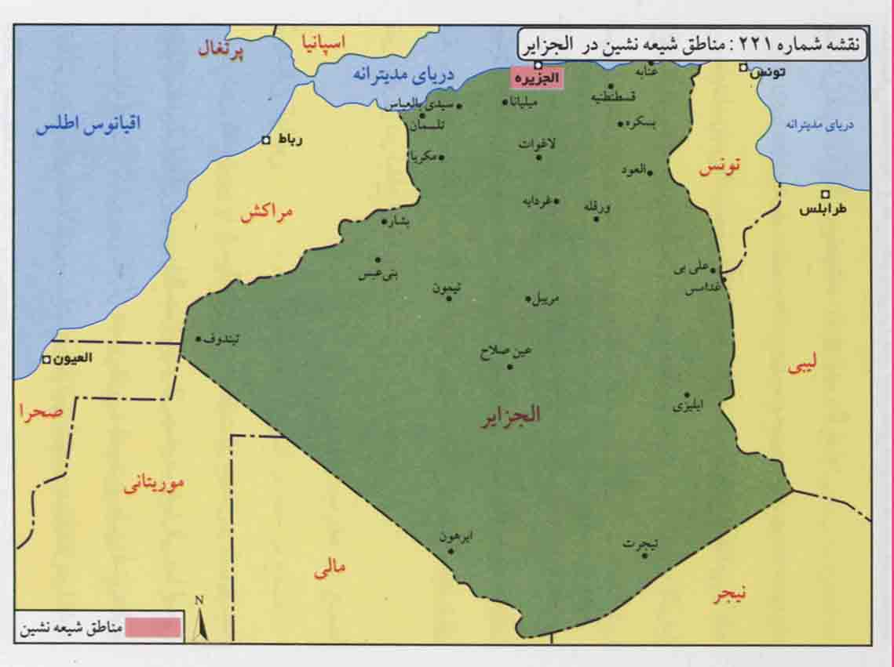

مردمان شمال افريقا همواره دوست دار اهل بيت بوده اند، اما كمتر از نزديك باتشيع امامى آشنايى داشته اند. پس از انقلاب اسلامى شمارى از مردم اين كشورها مانند الجزاير، تونس و مراكش به تشيع امامى گرويدند. بسيارى از شيعيان الجزايرى الاصل در فرانسه زندگى مى كنند.
به طور كلى از آمار دقيق شيعيان امامى الجزاير اطلاعى در دست نيست، اما بر اساس شواهد كلى موجود نبايد رقم آنان كمتر از چند ده هزار نفر باشد. بسيارى از آنان از افراد انقلابى هستند كه به پيروى از امام خمينى به تشيع گرويدند. برخى متأثر از عراقى هاى مهاجر به الجزاير هستند. شمارى نيز در ارتباط با شيعيان لبنانى و برخى از جنبش هاى اسلامى نوين شيعى در اين كشور به اين مذهب در آمدند.
شيعيان الجزاير با نسبت هاى متفاوت در تمامى الجزاير و در منطقه قبايل نيز حضور دارند. ولى عدم ارتباط آنان با يكديگر و ترس از اظهار عقيده، ارائه آماردقيق را مشكل ساخته است.
يكى از عوامل گسترش تشيع، مهاجران عراقى، سورى و لبنانى هستند كه براى كار به اين كشور آمده اند. به گفته محمد العامرى كه خود از مستبصرين الجزاير است، بر اساس اصل 61 قانون اساسى الجزاير، دين يك امر فردى است و هر كسى در انتخاب مذهب آزاد است. به همين دليل، دولت هيچ گونه مخالفت اصولى با تبليغات شيعى ندارد. با اين حال اين حركت بيشتر پنهانى و به آرامى انجام مى شود. بسيارى از كسانى كه مذهب تشيع اختيار كرده اند عامل آن را گريز از اقدامات خشونت بار جماعات و گروه هاى سلفى در دهه 1990 مى دانند. با اين حال به رغم نفوذ فراوان سلفى ها، شيعيان در سراسر الجزائر هيچ مركز مستقل فرهنگى و مذهبى ندارند.

شيعيانِ تانزانيا
جمهورى تانزانيا متشكل از دو كشور تانگانيكا و زنگبار، كشور بزرگى است كه در شرق افريقا و در همسايگى اقيانوس هند قرار دارد. اين كشور با جمعيت 32 ميليون نفر در زمره بيست كشور فقير جهان است. بخش عمده جمعيت آن را سياه پوستان تشكيل مى دهند و تعدادى آسيايى هندى الاصل، پاكستانى، اروپايى و عرب نيز دراين كشور سكونت دارند. بزرگ ترين شهر آن دارالسلام، مركز اين اتحاديه است.
در جزيره زنگبار در اثر آميختگى نژاد سياه با اعراب و ايرانى هاى شيرازى الاصل كه نزديك به هزار سال پيش براى تجارت به اين مناطق آمده بودند، نوعى نژاد دورگه به نام نژاد فرهنگ و زبان به نام سواحيلى شكل گرفته است.
مسلمانان در اين كشورحدود 15 تا 17 ميليون، مسيحيان 12 ميليون و ساير مردم پيرو اديان بومى و سنتى هستند. اسلام در اواخر قرن اوّل به وسيله تجارت و توسط تاجران مسلمان وارد منطقه شرق افريقا شد. نخستين اعراب مسلمان در زمان خلافت عبدالملك بن مروان (65ـ86) به اين مناطق رفتند. گفته شده است كه دومين مهاجران در سال 122 گروهى از پيروان زيد بن على بن حسين بودند كه پس از به شهادت رسيدن زيد بن على به اين مناطق مهاجرت كردند و درجنوب كنيا در اطراف شهر لاموى فعلى اقامت گزيدند. سومين مهاجرت در سال 301 صورت گرفت و گروهى از اعراب بحرينى از قبيله حارث به خاطر فرار از ظلم وستم حاكمان به اين مناطق آمدند.

نقشه شماره 222: تانزانيا
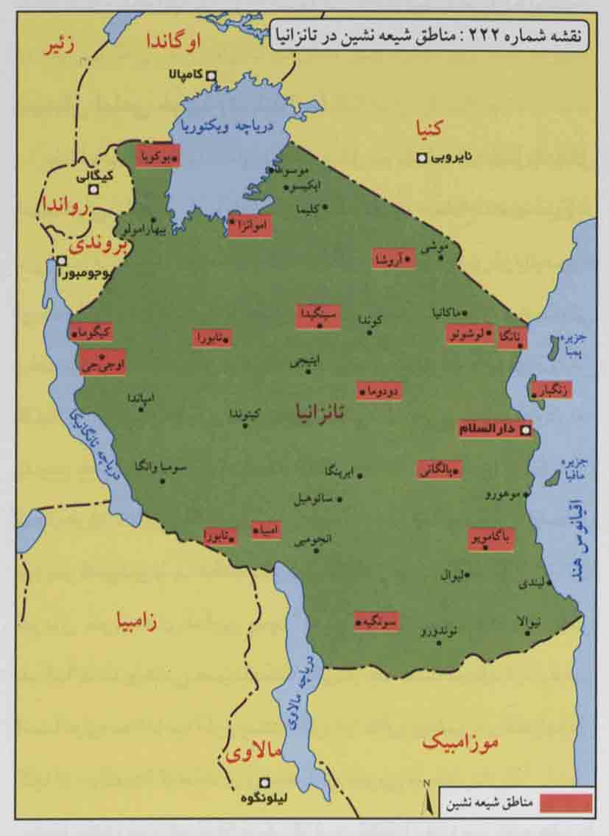
در قرن چهارم هجرى گروهى از ايرانيان اهل شيراز به سرپرستى على بن حسن در شرق افريقا در جنوب كنيا تا جزيره كومور استقرار يافتند و حكومت قدرتمندى با مركزيت شهر كيلوا (كلوه) تأسيس كردند كه به مدت پنج قرن به درازا كشيد. بيشتر مسلمانان تانزانيا پيروان مذاهب اهل سنت و بخش عمده آنان شافعى مذهب و گروهى نيز پيرو مذهب حنفى هستند. گروهى قاديانى نيز در اين كشور زندگى مى كنند. شيعيان تانزانيا يك اقليت فعال هستند كه به طور عمده در دو گروه هندى و بومى فعالند. گروهى از هندى الاصل هاى مسلمان شيعه اين كشور، دوازده امامى و گروهى ديگر اسماعيلى مذهب هستند.
دولت، كليه اديان را به رسميت شناخته و پيروان هر مذهب مى توانند آزادانه به امور دينى خود بپردازند. به عبارت ديگر اين كشور سكولار اداره مى شود و دولت جانبدار هيچ دينى نيست.
همان طور كه اشاره شد به طور كلى شيعيان امامى اين كشور دو گروه اند:
1 ـ شيعيان خوجه اثنا عشرى هندى الاصل.
2 ـ شيعيان دوازده امامى بومى.
اصل تشيع تانزانيا متعلق به گروه اوّل و به تدريج تشيع در ميان بوميان رواج يافته است. اين رواج به رغم تلاش شمارى از رهبران روحانى با كندى مواجه بوده است. دليل آن جدايى جامعه خوجه ها از بقيه شيعيان بومى و سياه پوست است. با اين حال كشور تانزانيا در رواج تشيع در افريقا پيشگام بوده است.

شيعيان امامى خوجه (در تانزانيا)
خوجه هاى امامى در آغاز در شمار خوجه هاى اسماعيلى نزارى و پيرو آقاخان بودند (درباره اصطلاح «خواجه» بنگريد دايرة المعارف تشيع، مدخل خوجه). آقاخان اوّل (م 1298) پس از يك دوره از تحولات ونزاعهاى سياسى با دولت قاجار، از ايران به بمبئىرفت و همانجا ميان پيروان خود درگذشت. در اين دوران شمارى از خوجه ها در شهرهاى بمبئى، كراچى و نواحى ديگر به تدريج به مذهب امامى درآمدند (شرح چگونگى جدايى آنان را بنگريد در: شيعيان تانزانيا: 37). اين گرايش ميان برخى ديگر از مهاجران آقاخانى در موگاديشو و مادگاسكار نيز ظاهر گرديد و بدين ترتيب جريان خوجه هاى امامى پديد آمد. بنابراين خوجه هاى امامى غالبا هندى هايى هستند كه قبل از يك صد سال، از مذهب اسماعيليه به اماميه گرويدند. آنان در حال حاضر در تانزانيا و كنيا از موقعيت اقتصادى و اجتماعى خوبى برخوردارند.
خوجه ها به رغم پراكندگى اوّليه، تشكّل درونى خويش را حفظ كرده و زير نظر فدارسيون جهانى خوجه هاى اثناعشرى كه در لندن است قرار دارند. پس از اخراج آسيائيان از اوگاندا در سال 1972 خوجه هاى آن كشور به لندن آمدند و سنگ بناى تشكيلات را در لندن با رياست جواد نقوى گذاشتند. اين فدراسيون عالى ترين مركز تصميم گيرى براى خوجه هاى امامى در سراسر جهان است كه در سال 1974 اساسنامه آنان تصويب شد. رياست اين تشكيلات سالها با فردى به نام ملااصغر بود، اما رئيس اين سازمان بعد از مرحوم ملااصغر، آقاى حَسَنَيْن والجى و در حال حاضر هاسم (هاشم) جواد است. اين رئيس به صورت انتخاباتى براى هر سه سال معين مى شود. كليه فدراسيون هاى منطقه اى شيعيان خوجه سراسر دنيا از جمله فدراسيون شيعه خوجه اثنا عشرى جماعت افريقا كه شامل كشورهاى تانزانيا، كنيا، ماداگاسكار، و بروندى را در بر مى گيرد (و رئيس آن از سال 2005 آقاى رمضان نانجى است) زير نظر فدراسيون جهانى قرار دارد. خوجه ها از نظر مذهبى، بسيار پايبند نمازهاى جماعت يوميه، برگزارى مراسم اعياد وهمچنين مراسم عاشوراى حسينى هستند. آنان سابقاً مقلّد آيت الله خويى و پس از درگذشت ايشان، مقلّد آيت الله سيستانى هستند. مهم ترين دشوارى آنان با شيعيان سياه پوست افريقاست كه خود را از آنان جدا كرده و تا حدودى رنگ قومى به خود داده اند. اين وضعيت در سالها اخير به مقدار زيادى تغيير كرده است (بنگريد: سنت و فرهنگ در كنيا: 277 ـ 279). در حال حاضر حدود 125 هزار نفر شيعه خوجه در مناطق مختلف جهان زندگى مى كنند. شمار زيادى از آنان در هند و پاكستان و جمعيتى از آنان در شرق افريقا، يمن و برخى از كشورهاى حوزه خليج فارس زندگى مى كنند.
اين گروه در ميان كشورهاى افريقايى بيش از همه در تانزانيازندگى مى كنند. با اين حال يك سازمان منظم كه همان فدراسيون است، ارتباط كاملى ميان آنان برقرار كرده است.
خوجه هاى امامى نخستين پيام آوران تشيع امامى در اين ناحيه و به طور كلى در اين بخش هاى افريقايى هستند. به عبارت ديگر تانزانيا دروازه ورود تشيع امامى در شرق افريقاست. در ضمن خوجه ها، تشكيلاتى ترين گروه شيعه هستند و اين روش خود را از سابقه تاريخى خويش، در آيين اسماعيلى، به ارث برده اند. اين احساس، سبب شده است تا تشكل هاى فراوانى ايجاد كرده و در سايه آن به فعاليت هاى خدماتى، اجتماعى، آموزشى و فرهنگى بپردازند. برخى از اين تشكّل ها عبارت اند از:
گروه هلال طلايى: اين گروه در زمانهاى مورد نياز به ويژه بلاياى طبيعى به گروه هاى خوجه خدمات مالى ارائه مى دهد.
موسسه فائز حسينى: اين گروه 50 سال پيش در مومباسا شكل گرفت و شعبه هايى در دارالسلام، نايروبى و آروشا دارد.
باشگاه جعفرى: برنامه هاى تفريحى و ورزشى را برنامه ريزى مى كند.
مؤسسه خيريه خدمات شيعيان در دار السلام: كمك هاى مالى براى شيعيان ارسال مى كند.
انجمن اثنى عشرى: اين انجمن خدمات آموزشى و ورزشى ارائه مى دهد.
گروه دانش آموزان پيش آهنگ.
جامعه زينبيه: ويژه بانوان.
همه فعاليت هاى شيعيان خوجه زير نظر فدارسيون جهانى جماعات شيعه خوجه اثنا عشرى است كه هر سه سال يك بار كنفرانسى تشكيل مى دهد و تصميمات جهانى اين فدارسيون در آن گرفته مى شود. تصميمات اين كنفرانس براى تمام فدارسيون هاى منطقه اى لازم الاجرا است. سياست هاى كلى در رابطه با انتخاب مرجع تقليد، پرداخت خمس و زكات و... از مسئوليت هاى اين سازمان است. اين جمعيت همچنين از ورود به مسائل سياسى و موضع گيرى در قبال رخدادهاى سياسى حتى اگر تبعات مذهبى داشته باشد، خوددارى مى كند. اين سازمان در سال 1976 در لندن تشكيل شد و داراى 24 عضو و 4 فدارسيون منطقه اى (افريقا، آمريكاى شمالى، آسيا و استراليا) مى باشد.
جماعت دارالسلام در 1937 تأسيس شد و از همان سال به ايجاد تشكّل هاى اجتماعى و فرهنگى پرداخت. ركن اصلى تشيع خوجه ها و حتى بومى ها در تانزانيا براى چندين دهه روحانى برجسته مرحوم سيد سعيد اختر رضوى بود.
كالج اسلامى دارالسلام از ديگر مراكز تانزانيا و وابسته به خوجه ها است كه 70 درصد از دانشجويان خوجه و 30 درصد ديگر از ساير مسلمانان هستند.
سازمان بلال مسلم ميشن: اين تشكيلات كه توسط مرحوم سيد سعيد اختر رضوى و شمارى ديگر از رهبران شيعه در تانزانيادر سال 1967 بنيانگذارى شد، خدمات تبليغى مذهب اهل البيت (ع) را بر عهده دارد و زير نظر فدارسيون شوراى عالى و حمايت دارالسلام داراى چندين مدرسه به سبك حوزه علميه است. خدمات آن اختصاص به دانش پژوهان شيعه سياه پوست دارد و ارائه كمك هاى مالى هنگام بلاهاى طبيعى، ساختن خانه سالمندان و... از ديگر خدمات اين سازمان است. هزينه هاى اين مركز از سوى اعضاء و شيعيان تأمين مى شود. اين سازمان دو مجله منتشر مى كند: صداى بلال به زبان سواحيلى و The lightبه زبان انگليسى. آموزش هاى مذهبى، مجله، كتاب، پاسخ به سؤالات مذهبى از ديگر اقدامات اين سازمان است. كالج اسلامى المنتظر در منطقه ساحلى دارالسلام قرار دارد. از سال 1968 شمارى از دانش آموزان اين مركز براى تحصيلات دينى به نجفو قم اعزام شدند. يك جامعه كوچك از شيعيان دوازده امامى (خوجه و بومى) در آروشا زندگى مى كنند. در اين شهر مركز افهام و تفهيم به كار نشر فرهنگى شيعه در بين بوميان پرداخته و مدرسه اهل البيت نيز در آن شهر قرار دارد. شيعيان سياه پوست بومى در آروشا 150 نفرند. باگامويو به لحاظ قدمت داراى دومين مسجد شيعى در شرق افريقاست. شيعيان خوجه به مراسم مذهبى و انجام فرايض پاى بندند. آنان درگذشته مقلّد آيت الله خويى، سپس مقلّد آيت الله گلپايگانى و درحال حاضر مقلّد آيت الله سيستانى هستند. زيارت عتبات نزد آنان از اهميت زيادى برخوردار است. چنان كه دراجراى مراسم سوگوارى امام حسين (ع) بسان شيعيان هندو پاكستان عمل مى كنند. شيعيان خوجه در بيشتر كشورهاى محل سكونت خود به دليل نفوذ اقتصادى، از جايگاه و موقعيت بالايى برخوردارند و دولتها نيز همواره از منافع آنان دفاع مى كنند.
يكى از معروف ترين عالمان دوره اخير در ميان شيعيان خوجه، مرحوم سيد سعيد اختر رضوى (م 30 خرداد 1381) است كه بانى اصلى تشيع در كشور تانزانيا است. وى در سن 76 سالگى درگذشت و در قبرستان شيعيان در دارالسلام به خاك سپرده شد. وى حدود چهل سال در تانزانيا زندگى كرد و چندين جلد از كتاب الميزان را به انگليسى ترجمه كرد. مرحوم رضوى آثار گرانبهاى ديگرى نيز دارد چنان كه كتابى در تاريخ تشيع در افريقا نوشته است. ايشان مكرر به ايران سفر كرده بود. فرزند وى نيز از روحانيون شيعه است.
شيخ مسلم بانجى دودوما ازديگر مبلغان شيعه در اين ناحيه است كه مدرسه امير المؤمنين عليه السلام را افتتاح كرد. سيد محمد مهدى شوشترى نيز از مبلغان شيعى زنگبار است. شيخ عبدالله ناصر نيز از عالمان شناخته شده شرق افريقا ست. شيخ مسبح شعبان از ديگر رهبران زبده شيعه در اين كشور است. مرحوم ملا اصغر براى سالها رئيس فدارسيون خوجه ها در لندن بود و خود از چهره هاى فرهيخته و دانشمند به شمار مى آمد.
در سالهاى اخير تعدادى از شيعيان خوجه از تانزانيا به كشورهاى اروپايى و كانادا مهاجرت كرده اند. به همين دليل از شمار آنان در اين كشور كاسته شده است. آنان كه به لحاظ مالى وضع مطلوبى داشتند كمتر مى توانستند ميان فقيران تانزانيايى زندگى آرامى داشته و با آنان ارتباط برقرار كنند. به رغم آن كه خوجه ها گروهى درون گرا بودند، اما همزمان با تأسيس جمعيت بلال مسلم ميشن و جمعيت اثنا عشرى تانزانيا، مذهب اهل بيت (ع) در بوميان اين كشور رواج يافت. به دنبال آن و با همّت شيوخ شيعيان، سياه پوست و كمك شيعيان خوجه، بنياد امام باقر (ع)، بنياد امام حسين (ع)، سازمان دار المسلمين، بنياد اهل البيت عليهم السلام و دارالهدى در شهرهاى مختلف تانزانيا تأسيس شد.

شيعيان بومى
به طور تخمينى آمار شيعيان بومى را مى توان حدود 3 تا 5 هزار نفر ارزيابى نمود كه در شهرهاى آروشا، كيگوما، قصبات اوجيجى، سيمبا، تابورا، دودوما، موانزا، بوكوبا، امبيا، تانگا، پانگانى، لوشوتو، باگامويو، سوهولا، كاله، زنگبار، سونگيا، سينگيدا و به ويژه در دارالسلام پراكنده اند.
علاوه برفقدان مركزيت و انسجام شيعيان بومى، آنان به لحاظ اجتماعى نيز وضعيت مناسبى ندارند. اكثر شيعيان بومى را مسلمانان فقير و محروم تشكيل مى دهند كه به شغل كشاورزى و كارگرى در كارخانجات مشغولند. از شيوخ معتبرشيعه بومى شيخ ملبا صالح، شيخ مايونگا و شيخ مسبح شعبان را مى توان نام برد.
مدارس و مراكز اسلامى مختص شيعيان بومى:
در دارالسلام: مدرسه الرضا(ع)، بنياد امام حسين (ع)، مدرسه امير المؤمنين (ع)، بنياد امام باقر (ع)، مدرسه سبطين، مدرسه اهل البيت (ع) مدرسه فاطمه الزهرا (س) (وابسته به سازمان ويپاز).
مركز تربيت معلم دخترانه ولىّ عصر (ع) در كيباها.
چند مدرسه كوچك اسلامى در كيگوما.
چندين مدرسه در شهر آروشا و مدرسه امام على (ع) در دودوما.
به طور كلى بايد گفت تانزانيا يكى از فعال ترين كشورها در نشر فرهنگ شيعه در سراسر افريقاست. بسيارى از شيعيان خوجه و بومى در كار نشر فرهنگ شيعه فعال بوده و آثار فراوانى در زبان سواحيلى و انگليسى نوشته و منتشر كرده اند. توضيحات مفصلى درباره سير تشيع در اين كشور در كتابى با نام شيعيان تانزانيا (نوشته امير بهرام عرب احمدى، تهران، الهدى، 1379) و نيز در كتابى با عنوان الشيعة فى افريقيا (اثر مرحوم سيد سعيد اختر رضوى) آمده است.

شيعيان زنگبار
زنگبار متشكل از چند جزيره، مجمع الجزاير زنگبار را تشكيل مى دهد. زنگبار به جزيره ميخك (صادرات اصلى جزيره) مشهور است. اين منطقه يك جمهورى خود مختار اما وابسته به جمهورى تانزانيا است به گونه اى كه در امور داخلى مستقل و در امور خارجى و بين المللى تحت نظارت آن كشور است.
حدود 98 درصد از مردم زنگبار مسلمان هستند، چنان كه اندكى، از پيروان مسيحيت و آيين هندو نيز در آن زندگى مى كنند. شمار شيعيان اندك و در دو دسته شيعيان بومى و مهاجر است كه دسته اخير غالباً هندى يا ايرانى اند. شمارى از شيرازيان در قرن چهارم به زنگبار مهاجرت كرده و نفوذى در آن ناحيه به دست آوردند. اما اين كه شيعه بوده اند يا نه چندان روشن نيست. اگر بتوان از روى اسامى افراد قضاوت كرد بايد گفت آنان شيعه بوده اند; زيرا اسامى حاكمان شيرازى غالباً على و حسن و مانند اينهاست. آنان دولتى در شرق افريقا ايجاد كردند و امرايى داشتند كه نامشان در كتاب السلوة فى اخبار كلوه آمده است. مسجد كيزيمكازى از قديمى ترين مساجد در جنوب زنگباريادگار همان دوران است. اين دولت تا اواخر قرن پانزدهم ميلادى (نهم هجرى) ادامه داشت و اين زمان به دست مهاجمان استعمارگر پرتغالى بر افتاد.
در زمان قاجار يكى از فرماندهان ايرانى به نام كلب على خان(م 1292 ق) به عنوان فرمانده نيروى نظامى عمانى در زنگبار به آن كشور رفت و سنگ بناى تشيع را در آن ناحيه با تأسيس يك امامباره گذاشت. پس از آن يك شيعه به نام احمد بن نعمان، حسينيه المعظم را در زنگبار ساخت.طى دو دهه پايانى قرن نوزدهم به تدريج خوجه هاى امامى وارد اين ناحيه شدند. يك روحانى با نام سيد عبدالحسين مرعشى شوشترى كه در سال 1885 به زنگبار رفت، مرشد اين شيعيان بود. از جمله مساجدى كه آنان تأسيس كردند مسجد قوّة الاسلام بود. خوجه ها به تدريج اين ناحيه را ترك كرده و اكنون گروه اندكى شيعه در زنگبار هستند كه شمارى اثنا عشرى، برخى بومى و اندكى نيز آقاخانى و بُهره در آنجا هستند.
از مراكز مهم شيعيان در اين كشور مى توان مسجد حجّت الاسلام، مسجد قديمى المعظم، حسينيه شاه خراسان، حسينيه محفل حضرت عباس، حسينيه حضرت عالى مقام و مسجد على بن ابى طالب را نام برد. مدرسه امام حسين (ع) مهم ترين مدرسه اسلامى، متعلق به شيعيان است. همه ساله در اين كشور جشن نيمه شعبان و روز ولادت حضرت زهرا (ع) و عزادارى محرّم برگزار مى شود. شيعيان به لحاظ اقتصادى وفرهنگى از وضعيت نسبتاً خوبى برخوردارند. يكى از مكان هاى بسيار مهمى كه در حال حاضر به شيعيان زنگبار تعلق دارد منطقه كيپوندا است; اما به دليل مهاجرت شيعيان از اين كشور، جامعه شيعه زنگبار رو به ضعف است. كتابخانه مكتب التوحيد كه دومين كتابخانه در زنگبار است، مربوط به يكى از شيعيان فعال خوجه است (بنگريد: شيعيان تانزانيا: 228ـ233).

